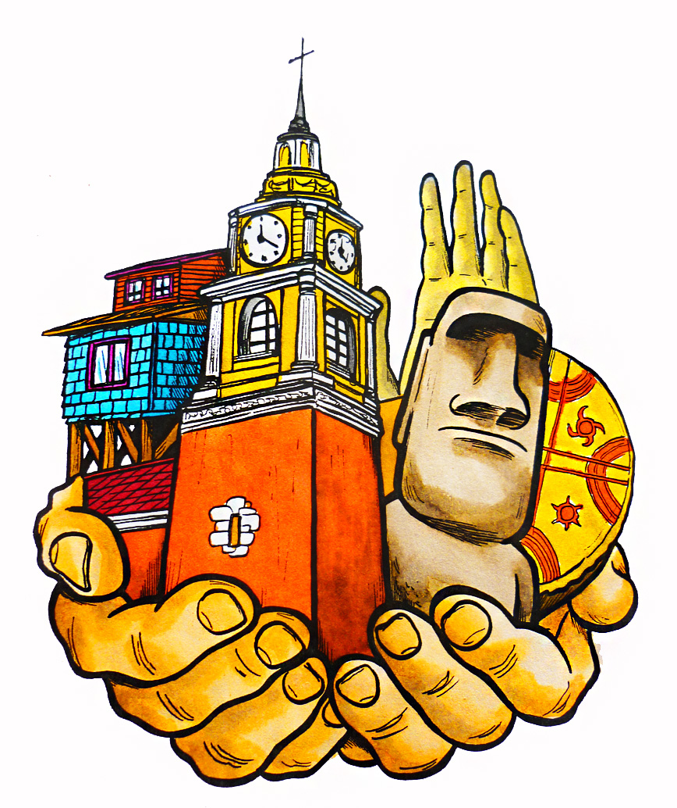
Guía Formativa N° 6
ENTREGA HASTA EL 22 DE JUNIO
Unidad 1: “Chile, un país democrático”
Historia, Geografía y Ciencias Sociales
6° Año Básico

*Esta guía tiene un 60% de exigencia”
L : 60 a 100% de logro
NL: menos del 60% de logro

Puntaje Obtenido | L | NL
/49

Nombre: ___________________ Fecha: de del 2020

Objetivo de Aprendizaje:
Analizar los de autoridades políticas y cargos políticos.

Instrucciones para los/las estudiantes:
- Lee atentamente cada pregunta y responde en el espacio dado/ o selecciona respuesta según corresponda.
- Si tienes alguna ,consulta en el Texto de la asignatura
- https://curriculumnacional.mineduc.cl/614/w3-propertyvalue-187786.html
(ELEGIR Nivel : 6° Básico)
- Continúa revisando la página del Colegio para que continúes desarrollando nuevas actividades y revises tus avances.
COPIA EN TU CUADERNO LA INFORMACION QUE APARECE EN EL RECUADRO

¿QUÉ AUTORIDADES POLÍTICAS EN CHILE SON ELEGIBLES?

La Constitución establece que el territorio de Chile se divide en regiones, provincias y comunas. De esta forma se busca facilitar la administración del país. Cada una de estas unidades administrativas cuenta con autoridades elegidas por votación popular o designadas por el Presidente de la Republica.

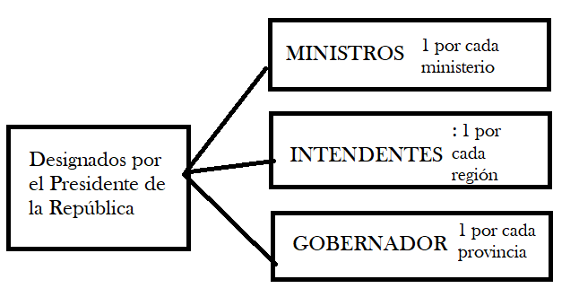
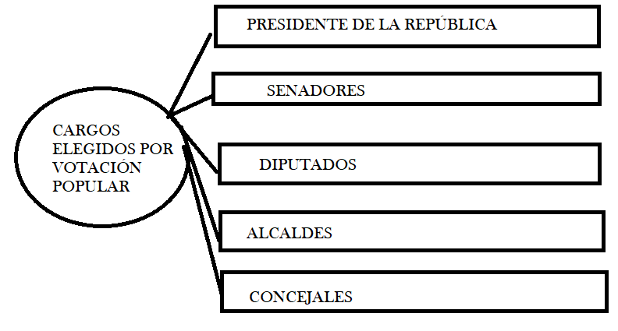

ACTIVIDAD N°1
HABILIDAD: ANALIZAR
(25 PTOS)

Como ya sabemos, las autoridades políticas son elegidas democráticamente (por mayoría), en forma periódica por los ciudadanos del país.

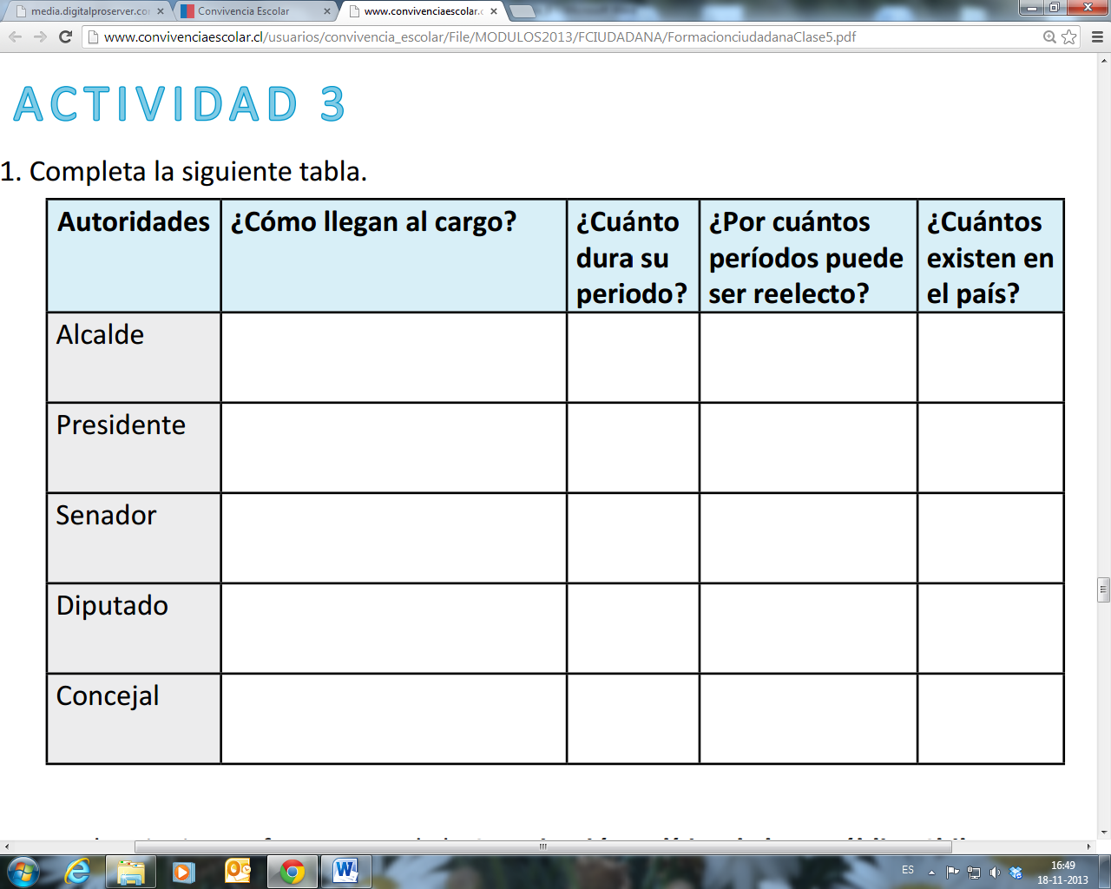
Complete la siguiente tabla sobre las autoridades políticas del país. Puedes utilizar Internet y/o tu librp de historia.

ACTIVIDAD N°2
HABILIDAD: ANALIZAR
(15 PTOS)

¿Cuáles son las autoridades políticas que representan a Puente Alto?
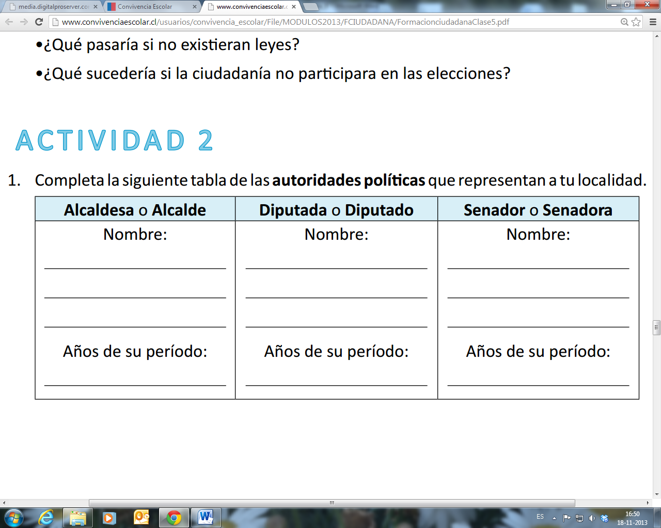

ACTIVIDAD 3
HABILIDAD: ANALIZAR
(9 PTOS)

Lea los siguientes fragmentos de la Constitución Política de la República de Chile. Luego, complete la tabla señalando a qué cargos corresponden las descripciones y a qué poder del Estado corresponde ese cargo.
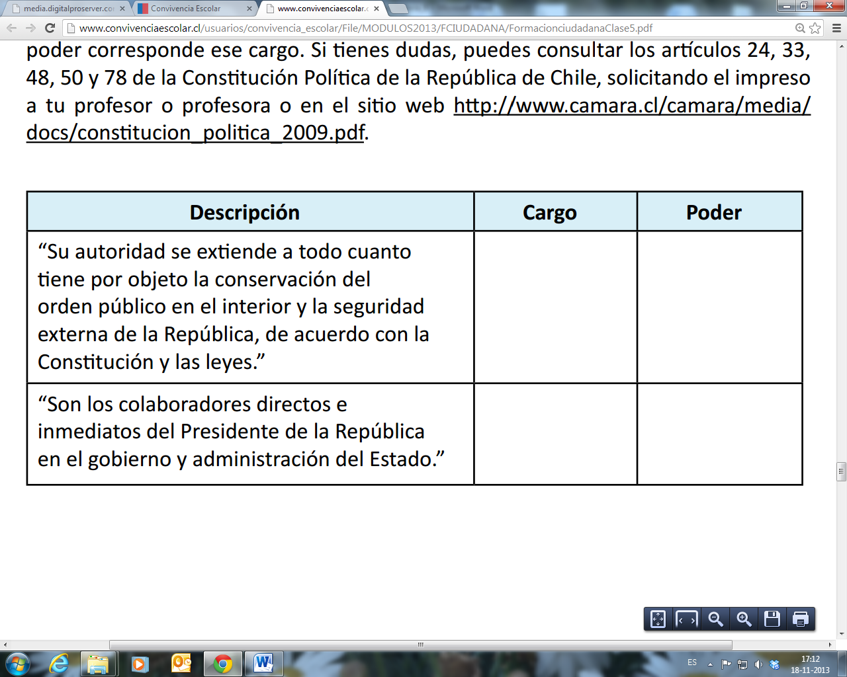

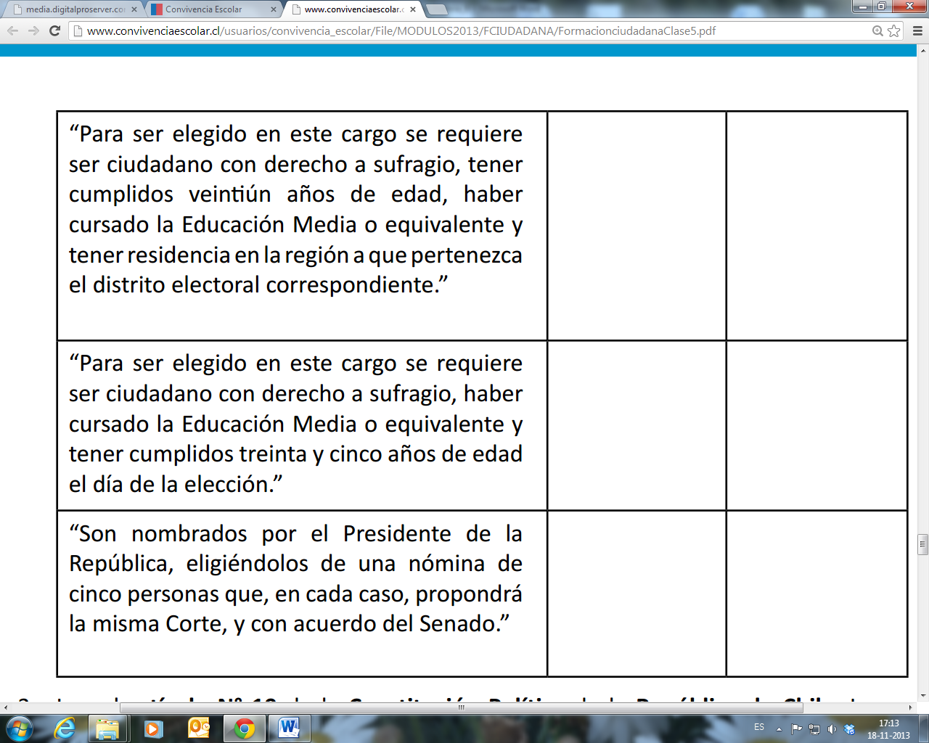

4.- Responde:
¿Te interesa realizar actividades de investigación?
________________________________________________________________________


PARA LA REVISIÓN DE ESTA GUÍA:
ENVÍALA RESPONDIDA o FOTTOS CON LAS ACTIVIDADES COMPLETAS
ENVÍALOS A MI CORREO : jenniffer.garcia.teacher@gmail.com
En el asunto del correo: NOMBRE, CURSO Y N° DE GUIAA
¡ANTE CUALQUIER DUDA, NO TEMAS ES ESCRIBIRME UN CORREO Y LO RESPONDERÉ A LA BREVEDAD

